Értékteremtés és hagyomány – Tanévzáró ünnepség a Soproni Egyetemen
A Soproni Egyetem Lámfalussy Sándor Közgazdaságtudományi Karának aulájában tartotta diplomaosztó ünnepségét a Faipari Mérnöki és Kreatívipari Kar 2025. június 26-án. Az esemény méltó keretet biztosított arra, hogy a résztvevők közösen tekintsenek vissza az elmúlt tanév sikereire, és elismerjék mindazokat, akik kiemelkedő munkájukkal hozzájárultak az intézmény szakmai színvonalának emeléséhez.
Ünnepélyes keretek között, több száz vendég részvételével zárta a 2024/2025-ös tanévét a Soproni Egyetem, amely a Faipari Mérnöki és Kreatívipari Kar diplomaátadó rendezvénye is volt egyben. Az esemény hagyományosan az elnökség és a kar zászlajának bevonulásával vette kezdetét.
A beszédek sorát Prof. Dr. Magoss Endre, a Faipari Mérnöki és Kreatívipari Kar dékánja nyitotta. Ünnepi gondolataiban hangsúlyozta a kar több mint hat évtizedes hagyományait, valamint az oktatás fejlődését, amelyek ma már a faipari és építőipari tudományok mellett az informatika, a művészet és a kreatívipar területét is lefedik. Külön kiemelte a különböző szakterületek – például az erdészet, a gépészet, és az építészet – közötti együttműködés fontosságát, amely továbbra is a képzés egyik legnagyobb erőssége.
A dékán méltatta a hallgatók teljesítményét, és biztosította őket arról, hogy az itt szerzett tudás alkalmassá teszi őket a gyorsan változó munkaerőpiac kihívásainak kezelésére. Beszédében kitért a kar nemzetközi sikereire, külön kiemelve a hannoveri LIGNA kiállításon való egyedüli magyar egyetemi részvételt. Zárásként köszönetet mondott munkatársainak és együttműködő partnereinek, majd Prof. Dr. Sitkei György akadémikus szavait idézve a fenntarthatóság és a természet tisztelete iránti elkötelezettségre hívta fel a figyelmet.
Az eseményen köszöntőt mondott, Prof. Dr. Fábián Attila, a Soproni Egyetem rektora is, aki kiemelte, hogy az intézmény egy tartalmas és eredményekben gazdag tanévet zár. „ Ez az időszak azonban nemcsak számvetés, hanem ünnep is, amelyben a hagyományok és a jövőbe vetett bizalom egyszerre kapnak szerepet. Kiemelkedő pillanat volt idén is a Valétálás ünnepe, amely a búcsú és a remény szimbóluma, immár 195 éve.” Jelezte: a tanév során az egyetem jelentős szakmai és tudományos sikereket ért el. Nőtt a hallgatói létszám, erősödött a nemzetközi jelenlét, és az intézmény neve egyre gyakrabban jelenik meg a fenntarthatóság és az interdiszciplinaritás szinonimájaként. Számos rangos elismerés és díj is igazolja ezt: a Soproni Egyetem például a hazai 3. és a világ 110. legzöldebb egyeteme lett a UI GreenMetric rangsora szerint, és a „2025 Év Egyeteme” díjat is elnyerte. Elmondta még: a jubileumok éve is volt az idei: 250 éve született Brunszvik Teréz, 100 éves lett Dr. Csesznák Elemér, 25 éves a Lámfalussy Kar, és 10 éves a Bázisiskolai Faipari Verseny. Ezek az események emlékeztetnek az egyetem történelmi gyökereire és értékeire.
A rektor arról is beszélt: a tudományos kutatásban jelentős előrelépés történt. Az ErdőLab projekt kézzelfogható eredményeket hozott, például a szénmegkötés és az erdőpedagógia területén. Nőtt a kutatók nemzetközi elismertsége, egyes oktatóink pedig a világ élvonalába kerültek. A nemzetközi együttműködések bővültek többek között Kínával, Vietnámmal, Malajziával, Marokkóval és Kanadával. Beszámolt arról, hogy az egyetem infrastrukturális megújulása szintén kiemelkedő. Új médiastúdió, modern szemináriumi termek és egy teljesen új, faszerkezetű épület is létrejön a Kreatívipari Intézet számára. A kollégiumok korszerűsítése is folyamatban van. Emellett a közösségi terek, például a GREEN újranyitása megintcsak a hallgatói életminőség javítását szolgálja. Az oktatásban is új fejezet kezdődhet: elindulhat a tanító szak a Benedek Elek Pedagógiai Karon, újraélesztve a történelmi tanítóképzési hagyományokat, az egyetem ESG-képzései pedig segítenek a vállalati fenntarthatóság stratégiai szintű kezelésében. A Soproni Egyetem élénk kulturális és sportélettel is büszkélkedhet, például a LIGNEUM Rendezvényház, a SopronFest, a SEN fesztivál, valamint a SMAFC sportegyesület révén. Az intézmény célja továbbra is a nemzetközi kapcsolatok erősítése, a tudományos kiválóság növelése, és egy olyan természetközeli, közösségi, fenntartható jövő építése, amely méltó elődei hagyományaihoz és hallgatói, munkatársai elkötelezettségéhez – összegezte beszédében.
A diplomák és oklevelek átadását megelőzően Varga-Bajusz Veronika, a Kulturális és Innovációs Minisztérium felsőoktatásért, szak- és felnőttképzésért, fiatalokért felelős államtitkára üdvözölte az egybegyűlteket és a végzős hallgatókat. Úgy vélte: z elmúlt években jelentős átalakuláson ment keresztül a magyar felsőoktatás. A megújulás célja egy olyan modern, teljesítményközpontú és versenyképes rendszer létrehozása volt, amely képes megfelelni a 21. század kihívásainak. A korábbi, elavult struktúrák helyét olyan intézményi működés vette át, amely a hallgatók, oktatók és a gazdasági szereplők igényeit egyaránt figyelembe veszi. A hazai eredmények pedig magukért beszélnek. A tudományos teljesítmény több mint 30%-kal nőtt, a szabadalmak száma megsokszorozódott, és a nemzetközi jelenlét is látványosan erősödött. Rekordszámú jelentkező választotta a felsőoktatást, és a diplomások munkaerőpiaci elhelyezkedése rendkívül gyors és eredményes – mondta.
Megjegyezte: a megújulás sikeres példájaként kiemelkedik a Soproni Egyetem, amely az utóbbi években figyelemre méltó fejlődést mutatott. Az intézmény különösen a fenntarthatóság, az erdőgazdálkodás és a faipar területén vált nemzetközileg is elismertté. Ennek köszönhetően bekerült a világ legzöldebb egyetemeinek top 10%-ába, és aranyfokozatú besorolást nyert el – ez a rangos elismerés bizonyítja az egyetem hiteles és értékalapú működését. A Soproni Egyetem nemcsak saját falain belül képviseli ezt a szemléletet, hanem aktívan együttműködik technikumokkal és külső partnerekkel is. Ezen kapcsolatok révén gyakorlatorientált képzései valódi lehetőséget biztosítanak a hallgatók számára a munkaerőpiacra való felkészüléshez. Hozzátette: a diákok és oktatók közösségi sikereit tovább erősítette az a tény is, hogy az egyetem a legsikeresebb felvételi kampányok kategóriában elnyerte „Az év egyeteme 2025” díjat. Ez nemcsak a kampány erejét jelzi, hanem a Soproni Egyetem iránti növekvő érdeklődést és elismertséget is. Az intézmény sikerei hozzájárulnak a nemzeti versenyképességhez, miközben stabil, kiszámítható környezetet biztosítanak az oktatók, kutatók és hallgatók számára egyaránt – zárta köszöntőjét.
Az ünnepi beszédeket és a végzős hallgatók fogadalomtételét követően az esemény a diplomák átadásával zárult, amelyet idén 75-en vehettek át a Faipari Mérnöki és Kreatívipari Karon.
Sajtókapcsolat:
- Gál Ildikó
- Soproni Egyetem
- gal.ildiko@uni-sopron.hu
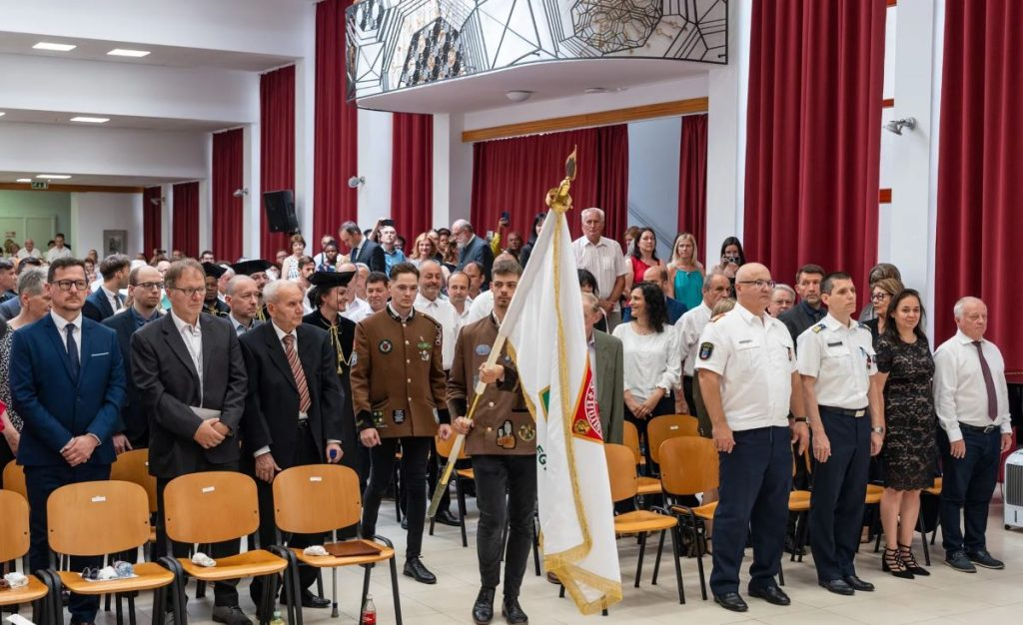 | © sopronmedia.hu
Eredeti tartalom: Soproni Egyetem
Továbbította: Helló Sajtó! Üzleti Sajtószolgálat
Ez a sajtóközlemény a következő linken érhető el:

